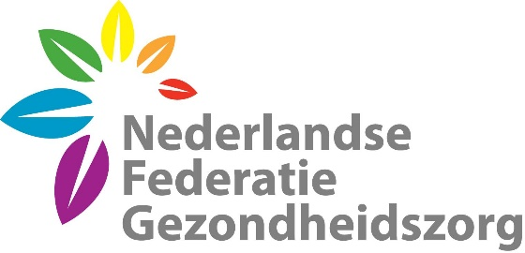

Privacy policy website
De Privacy Policy voor Bezoekers geldt voor iedereen die de website www.avonatura.nl
bezoekt.
- Beheer
De website www.avonatura.nl is eigendom van Avonatura en staat onder beheer van Strato de contactgegevens van Avonatura zijn te vinden op voornoemde website.

- Gegevens van bezoekers
  - Sommige gegevens die voortkomen uit één of meer bezoeken aan www.avonatura.nl worden permanent bewaard, maar wel anoniem. De gegevens zullen dus nooit te herleiden zijn naar een persoon of organisatie.
  - Strato zorgt voor een goede beveiliging van de opgeslagen gegevens en doet dit in opdracht en onder verantwoordelijkheid van Avonatura.

- Cookies
  - www.avonatura.nl maakt gebruik van functionele cookies om de functionaliteit van bepaalde pagina's van de website te optimaliseren. Cookies zijn kleine tekstbestanden die door een pagina van de website op de computer van de bezoeker worden geplaatst. In zo'n cookie wordt informatie opgeslagen zoals bepaalde voorkeuren van de bezoeker. Daardoor kan www.avonatura.nl de bezoeker bij een volgend bezoek nog beter van dienst zijn, door bijvoorbeeld na te gaan welke domeinnamen de bezoeker gecheckt en bewaard heeft. Je hoeft dan ook niet telkens opnieuw dezelfde informatie in te vullen. Hierdoor wordt de site veel gebruiksvriendelijker.
  - De bezoeker kan zelf bepalen hoe er met cookies omgegaan moet worden. Hij of zij kan zijn of haar browser zo instellen dat die het gebruik van functionele cookies toestaat, niet toestaat of gedeeltelijk toestaat. In dit laatste geval kan worden ingesteld welke websites functionele cookies mogen plaatsen. Bij alle overige websites wordt het dan verboden. Deze mogelijkheid wordt door de meest gebruikte moderne browsers geboden.
  - Cookies kunnen altijd van een computer worden verwijderd, ook weer via de browser.
  - www.avonatura.nl maakt gebruik van Analytics cookies waarmee niet het surfgedrag van individuen maar van grote aantallen bezoekers - geanonimiseerd - worden verwerkt tot grafieken en patronen die helpen om websites te verbeteren en te optimaliseren.

- Vragen
Bezoekers kunnen met hun vragen over deze Privacy Policy terecht bij Avonatura, de contactgegevens staan vermeld op de website die genoemd wordt in artikel 1 van deze Privacy Policy.
- Disclaimer
Avonatura is gerechtigd de inhoud van de Privacy Policy te wijzigen zonder dat de bezoeker daarvan op de hoogte wordt gesteld. Het doorvoeren van de wijziging op de website is daarvoor afdoende.

- Bestellingen
De Privacy Policy geldt (ook) voor iedereen die een bestelling plaatst bij Avonatura
- Gegevens die door de klant verstrekt worden
Avonatura kan de gegevens die door de klant verstrekt worden voor de volgende doeleinden gebruiken:
  - Het verwerken van de bestelling.
  - Het sturen van één of meerdere mails die betrekking hebben op het bestelde, zoals, maar niet beperkt tot, een mail waarin inloggegevens vermeld staan.
  - Het (incidenteel) onder de aandacht brengen van een product, tip, handigheid et cetera, waarvan Avonatura denkt dat het kan bijdragen tot een meer succesvolle website voor de klant.
  - Gegevens verstrekken aan derden:
Gegevens die door de klant aan Avonatura zijn verstrekt zullen nooit aan derden worden doorgegeven. Er is hier één uitzondering op: Wanneer er een gerechtelijk bevel is uitgevaardigd om gegevens te verstrekken.

- Beveiliging
De gegevens die de klant aan Avonatura verstrekt, worden in een beveiligde omgeving opgeslagen.

- Aanpassing van klantgegevens
De klant heeft te allen tijde de mogelijkheid om de verstrekte gegevens te wijzigen, in te zien, of vragen om verwijdering. Avonatura kan de klant in een dergelijk geval vragen om de wijziging op een door Avonatura voorgeschreven wijze door te geven en in sommige gevallen kan legitimatie worden verlangd.

